牌头中学2016学年第一学期期中考试卷
高二化学
一、选择题（共50分）
1．下列说法中不正确的是
A．维勒用无机物合成了尿素，突破了无机物与有机物的界限
B．开发核能、太阳能等新能源，推广乙醇汽油，使用无磷洗涤剂都可直接降低碳排放量
C．红外光谱仪、核磁共振仪、质谱仪都可用于有机化合物结构的分析
D．尼龙、棉花、天然橡胶、ABS树脂都是由高分子化合物组成的物质
2．下列有机物的命名正确的是
A．1，2─二甲基戊烷 B．2─乙基戊烷
C．3，4─二甲基戊烷 D．3─甲基己烷
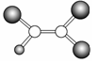
3．如右图是某种有机物分子的球棍模型图。图中的“棍”代表单键或双键，不同大小的“球”代表三种不同的短周期元素的原子。对该有机物的叙述不正确的是
A．该有机物可能的分子式为C₂HCl₃ B．该有机物分子中一定有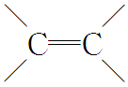
C．该有机物分子中的所有原子在同一平面上D．该有机物可以由乙炔和氯化氢加成反应得到
4．下列关于苯的说法中，正确的是
A．苯不能使酸性KMnO₄溶液退色，属于饱和烃
B．常温下苯是一种易溶于水且密度比水小的液体
C．苯不具有典型的双键，故苯不能发生加成反应
D．苯分子为平面正六边形结构，6个碳原子之间的价键完全相同
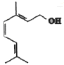
5．某有机物结构如右图所示，一分子该物质与一分子溴发生加成反应的产物(不考虑顺反异构）理论上最多有
A．3种 B．4 C．5种 D．6种
6．催化氧化的产物是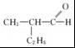 的醇是
A．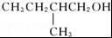 B．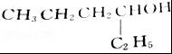
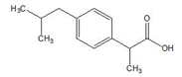
C．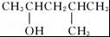 D．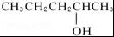
7．布洛芬缓释胶囊常用于缓解轻至中度疼痛如头痛、关节痛、偏头痛、 牙痛、肌肉痛、神经痛、痛经。也用于普通感冒或流行性感冒引起的发热，布洛芬结构如图所示，下列关于布洛芬的说法正确的是
A．其分子式可以表示为C₁₃H₂₀O₂ B．1mol该物质最多与4molH₂加成
C．其核磁共振氢谱谱图有9个峰 D．该物质可发生氧化、还原、加成、消去、取代反应

8．具有解热镇痛及抗生素作用的药物“芬必得”主要成分的结构简式如图，它属于
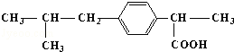
①芳香族化合物 ②脂肪族化合物 ③有机高分子化合物 ④有机羧酸 ⑤芳香烃．
A．③⑤ B．②③ C．①③ D．①④
9．进行一氯取代反应后，只能生成三种沸点不同的产物的烷烃是
A．（CH₃）₂CHCH₂CH₂CH₃ B．（CH₃）₂CHCH₃ C．（CH₃）₂CH﹣CH（CH₃）₂ D．（CH₃）₃CCH₂CH₃
10．由于碳碳双键（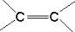 ）中的π—键不能自由旋转，因此 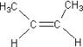和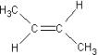 是两种不同的化合物，互为顺反异构体。则分子式为C₃H₄Cl₂的化合物的烯烃异构体有
A．4种 B． 5种 C． 6种 D． 7种
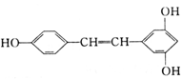
11．某有机化合物的结构简式如右图，对该有机化合物说法错误的是
A．是苯酚的同系物 B．可发生加成、氧化、取代等反应
C．所有原子可能共平面 D．分子式为C₁₄H₁₂O₃
12．下列有机物的鉴别方法（必要时可加热）不能达到实验目的的是
A．用蒸馏水鉴别乙二醇、甲苯、氯苯 B．用溴水鉴别苯、苯酚、2-己烯
C．用酸性高锰酸钾溶液鉴别苯、甲苯、正己烷
D．用含氢氧化钠的氢氧化铜悬浊液鉴别甲酸、乙醛、乙酸
13．某烷烃的各种同分异构体中，主链上有4个碳原子的只有两种结构，则含有相同碳原子数且主链上也有4个碳原子的烯烃（只含一个碳碳双键）的同分异构体有
A．2种 B．3种 C．4种 D．5种
资*源%库 ziyuanku.com14．下列各组混合物中，不论两种物质以何种比例混合，只要总质量一定，经过完全燃烧后，产生的CO₂质量不变的是
A．乙炔和甲苯 B．丙烯和丙烷 C．乙醇和丙酸 D．甲醛与葡萄糖
15．已知酸性：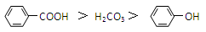 综合考虑反应物的转化率和原料成本等因素，将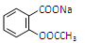完全转变为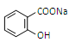的最佳方法是
A．与稀H₂SO₄共热后，加入足量的NaOH溶液
B．与稀H₂SO₄共热后，加入足量的Na₂CO₃溶液
C．与足量的NaOH溶液共热后，再通入足量CO₂
D．与足量的NaOH溶液共热后，再加入适量的H₂SO₄溶液
16．将0.1 mol·L^{－1}的NH₃·H₂O溶液加水稀释，下列说法正确的是
Ziyuanku.comA．c(NH)/c(NH₃·H₂O)比值减小 B．OH－个数将减少
C．c(OH－)/c(NH₃·H₂O)比值减小 D．NH浓度将减小
17．pH=13的强碱溶液与pH=2的强酸溶液混合，所得溶液的pH=11,则强碱与强酸的体积比
A.11：1 B.9 ：1 C.1 ：11 D.1 ：9
18．氨水有下列平衡NH₃·H₂ONH₄＋＋OH－，当其他条件不变时，改变下列条件，平衡向左移，且c(NH₄＋)增大的是
A．加NaOH B．加盐酸 C．加NH₄Cl D．加同浓度氨水
19．在一定条件下，Na₂CO₃溶液中存在水解平衡：CO₃^{2﹣}+H₂OHCO₃﹣+OH﹣。下列说法不正确的是
A．通入CO₂，溶液pH减小
B．加入少量NH₄Cl固体，平衡向正反应方向移动
C．慢慢升高温度，c(HCO₃⁻)/ c(CO₃²⁻)逐渐增大
D．加入NaOH 固体，溶液的K_{W}=c（OH﹣）·c（H⁺）增大
20．溶液加水稀释，溶液中每种离子的浓度都不会增加的是
A．CH₃COOH溶液 B．NaCl溶液 C．NaOH溶液 D．FeCl₃溶液
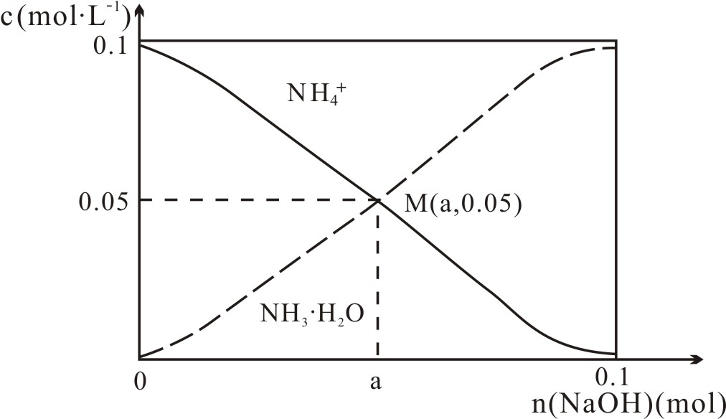
21．常温下，向1L0.1mol•L^{－1}NH₄Cl溶液中，不断加入固体NaOH后，NH₄＋与NH₃•H₂O的变化趋势如右图所示（不考虑体积变化和氨的挥发），下列说法不正确的是
A．M点溶液中水的电离程度比原溶液小
B．在M点时，n(OH－)-n(H⁺)＝(a -0.05)mol
C．随着NaOH的加入，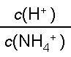不断增大
D．当n(NaOH)＝0.1mol时，c(OH－)＞c(Cl－)- c(NH₃•H₂O)

22．将0.2mol/L HCN溶液和0.1mol/L NaOH溶液等体积混合 后溶液呈碱性，下列关系式中不正确的是
A. c(HCN) ＞c(CN—) B. c(Na⁺)＞c(CN—)
C. c(HCN)－c(CN—)＝c(OH—) D. c(HCN)＋c(CN—)＝0.1mol/L
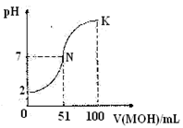
23．常温下，向100mL0.01mol/L的HA溶液中逐滴加入0.02mol/L的MOH溶液，图中所示曲线表示混合溶液的pH的变化情况，下列说法正确的是
A．HA为弱酸
B．在N到K间任意一点对应的溶液中：
c(M⁺)+c(H⁺) = c(OHˉ)+c(Aˉ)
C．N点水的电离程度小于K点水的电离程度
D．常温下，MA溶液的pH＞7
24．常温下，下列溶液的离子浓度关系式正确的是
A．浓度相同的Na₂CO₃和NaHCO₃混合溶液中，c(Na⁺)>c(CO₃^{2－})=c(HCO₃－)>c(OH－)>c(H⁺)
B．0.1mol/L①醋酸②氯化铵③硫酸溶液中，水电离产生的氢离子浓度大小顺序是②>①>③
C．0.1mol/L的NaHCO₃溶液中C(Na⁺)+c(H⁺)=c(OH－)+c(HCO₃－)
D．pH相同的①CH₃COONa②NaHCO₃③NaClO三种溶液的c(Na⁺):③>②>①

25．常温下，下列叙述正确的是：
A．K₂CO₃溶液中，c(K⁺)=c(CO₃²⁻)+c(HCO₃⁻)+c(H₂CO₃)
B．某浓度的NaAc溶液的pH=8，则该溶液中的c(Na⁺)-c(Ac⁻)=9.9×10⁻⁷mol/L
C．物质的量浓度相等的①NH₄Cl、②(NH₄)₂SO₄两种溶液，c(NH₄⁺)大小顺序为：①>②
D．10mLpH=12的烧碱溶液中加入pH=2的酸HA至中性，所需酸溶液的体积V≥10mL
二、填空题
26．人造羊毛在许多方面比天然羊毛更优良。其分子中存在如下结构：
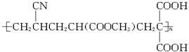
则合成单体是_____________，_____________，_____________。
27．下列有机物属于芳香族化合物的是______________ ，属于芳香烃的是_____________，属于苯的同系物 （填序号）
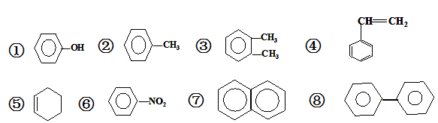
28．已知在常温下测得浓度均为0.1mol•L^{﹣1}的下列四种溶液的pH如下表：
溶质 | NaHCO₃ | Na₂CO₃ | NaF | ziyuanku.comNaClO
pH | 8.4 | 11.6 | 7.5 | 9.7
（1）用离子方程式表示NaClO溶液的pH = 9.7的原因 。
ziyuanku.com（2）根据盐溶液的pH，可知①Ka(HClO) ②K_{a1}(H₂CO₃) ③Ka(HF) ④K_{a2}(H₂CO₃)的大小顺序为 。
（3）将少量CO₂通入NaClO溶液中，写出该反应的离子方程式： 。
（4）将CO₂通入0.1mol•L^{﹣1}的Na₂CO₃溶液中至中性，则溶液中
2c(CO₃²⁻)+ c(HCO₃⁻)= mol•L^{﹣1}
29．醋酸是日常生活中常见的弱酸。
I．常温下在pH＝5的醋酸稀溶液中，醋酸电离出的c（H＋）的精确值是 mol·L^{－1}。
II．某同学用0.100 0 mol·L^{－1} NaOH溶液滴定20.00 mL某浓度的CH₃COOH溶液
（1）部分操作如下：
①取一支用蒸馏水洗净的碱式滴定管，加入标准氢氧化钠溶液，记录初始读数
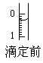
WWW.ziyuanku.com②用酸式滴定管放出一定量待测液，置于用蒸馏水洗净的锥形瓶中，加入2滴甲基橙
③滴定时，边滴加边振荡，同时注视滴定管内液面的变化
请选出上述操作过程中存在错误的序号_________________。上述实验与一定物质的量 浓度溶液配制实验中用到的相同仪器__________________。
（2）某次滴定前滴定管液面如右图所示，读数为________mL。
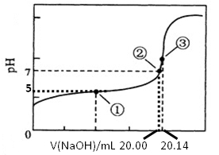
（3）根据正确实验结果所绘制的滴定曲线如上图所示，其中点①所示溶液中c(CH₃COO⁻)=1.7c(CH₃COOH)，点③所示溶液中c(CH₃COO－)+c(CH₃COOH)=c(Na＋)。计算醋酸的电离常数___________，该CH₃COOH的物质的量浓度为__________ mol•L^{—1}。
30．由苯乙烯经下列反应可制得F、K两种高分子化合物，它们都是常用的塑料，H可以发生银镜反应。
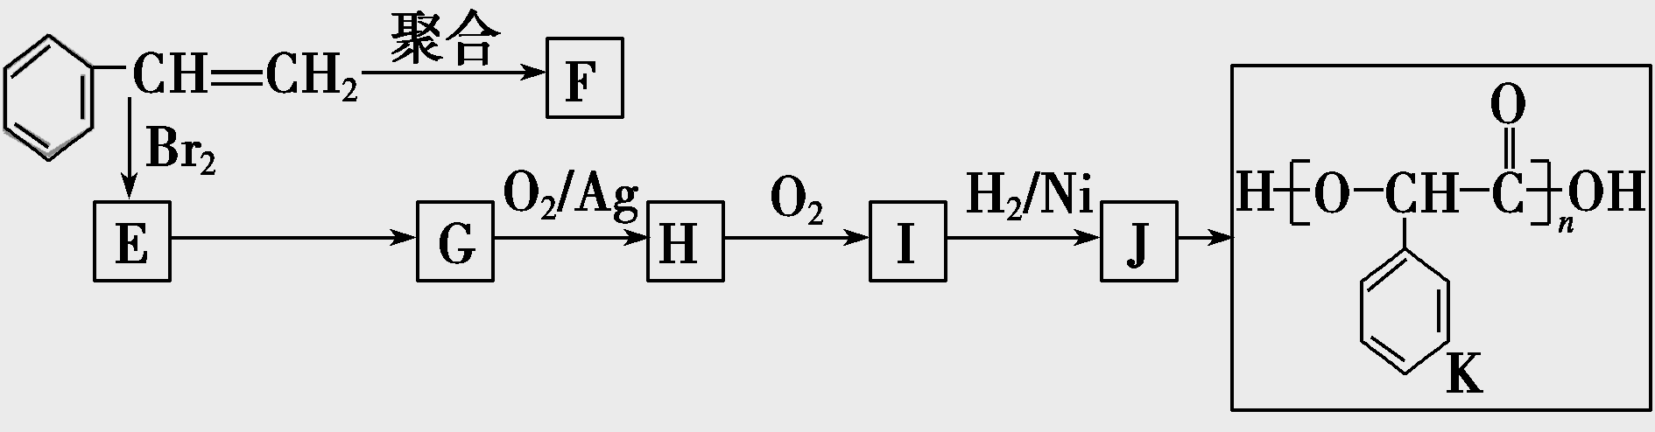

（1）J中所含官能团的名称为________；K中所含官能团的结构简式为_____________________。
（2）聚合物F的结构简式是___________________；I的分子式是____ ______________。
（3）E转化为G的化学方程式是__________________________________________；
反应类型属于________________________________。
$来&源：ziyuanku.com（4）在一定条件下，两分子J能脱去两分子水形成一种六元环状化合物，写出该化合物的结构简式____ ___。
（5）写出J符合下列条件的同分异构体X的结构简式___________ __________。
①X与FeCl₃溶液反应显色；
②X分子中氢原子核磁共振氢谱有4个峰。

资*源%库

BCDDC ACDDD ACCDC DDCDB CCBBB

26．CH ₂ =CHCN；H₂ =CHCOOCH₃；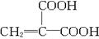。

27．①②③④⑥⑦⑧； ②③④⑦⑧；②③

28（本题共8 分）(1)ClO⁻+H₂OHClO+OH⁻ (2) ③②①④
(3) CO₂+H₂O+ClO⁻=HClO+HCO₃⁻ (4)0.2
29．（12分）I． 10^{－5}－10^{－9}
II．（1）①②③（2分） 烧杯（或烧杯和胶头滴管）（2分）
（2）0.29（或0.28）（2分）
（3）1.7×10^{—5} mol•L^{—1}（2分） 0.1007（2分）
18．（1）羟基、羧基 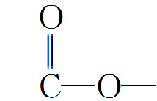 （2）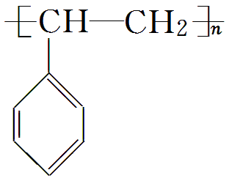 C₈H₆O₃
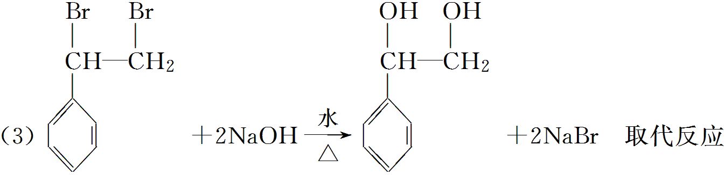
（4）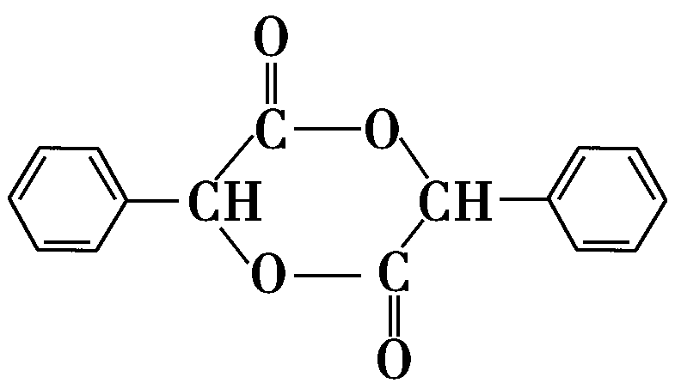
（5）